LCD显示屏接口模块的接口电路设计
发布来源： 发布时间：2010-2-3 8:42:02

本设计中以PlCl6F877单片机为核心，完成对输出驱动单元、人机交互单元、执行机构单元、检测单元等部分的控制．根据设计产品的功能要求，各个功能的定义如下：
· 码盘电机的位置和方向分别由RE0和RC2控制：
· 把手电机的位置和方向分别由RB1和RC1控制：
· 码盘电机光电检测输入到RB7口；
· 把手电机光电检测输入到RBG口：
· 蜂鸣器输出通过RD0口；
· 开锁指示输出通过RD1口；
· 键盘扫描输出为RB0～RB3；
· 键盘扫描输入为RD2、RD3、RD4、RD7口：
· LCD串行通信通过RPD、REI、RE2、RD5实现。
PICIDP877单片机在各种复位间的区别如下：
· 上电复位（POR）；
· MCLR在正常运行下复位：
· MCLR复位在SLEEP期间；
· WDT在正常运行期间溢出复位；
· WDT唤醒（在SLEEP期间）；
· 降压复位。
一些寄存器用在POR上未知，在其他任何复位时不会改变共他大多数寄存器，在运行期间都能通过上电复位（POR），NCLR、WDf复位，在睡眠期间，NCLR复位可在BDR上复位到复位状态。它们不受WDT唤醒的影响，因为这些复位被当成正常运行的继续。TD、PD位在不同的复位状态中被置1或清0。
单片机在MCLR复位通道上有一个MCLR噪声过滤器，过滤器将探测和忽略小的脉冲，然而一个有效的MCLR脉冲必须符合最小脉冲宽度。
（1）上电复位（POR）。
当VDD被探测到上升时（在1.2～1.1V之间），产生一个上电复位脉冲。为了充分利用POR，把MCLR引脚连到VDD（通过一个电阻器）。这将省去通常用来产生上电复位的外部RC组件，需要确定VDD最大上升时间。
当单片机开始运行时（退出复位条件）单片机运行参数必须达到要求以保证运行（如电压、频率、温度），如果这些条件达不到，单片机必须一直保持复位状态直到运行参数达到要求，降压复位可用来满足启动条件。
（2）上电定时器（PWRT）。
上电定时器在从POP上电时提供一个固定的72ms正常溢出。PWRT运行在一个内部的RC振荡器上，随着PWRT一起作用，单片机一直保持在复位状态。PWRT的时间延时允许VDD上升到一个可接受的电平，提供一个设定位使能／不使能PWRT。
上电时间延时随着单片机的不同VDD、温度以及生产过程的变化而不同。
（3）晶体振荡器起动定时器（OST）。
在PWRT延时结束之后晶体振荡器起动定时器提供一个1024个振荡器周期的延时（从0SC1输入），这样保证晶体振荡器或者谐振器开始振荡和稳定。
OST溢出在XT、LP和IIS方式下，上电复位，或从睡眠中唤醒时才起作用。
（4）降压复位（B0R）。
一个设置位BODEN能够不使能（如果编程清0）或使能（如果置1）降压复位电路。如果VDD下降低于4.0V，VBOR参数D005（VBOR）比在参数（TBOR）大，降压情况将复位芯片，如果VDD下降低于4.0V，且比参数（TBOR）小，复位芯片可能不复位。
一旦降压发生，芯片将保持在降压复位状态直到VDD上升高于VBOR。采用上电定时器保持单片机在复位状态72ms。如果在PWRT期间，当带有上电定时器复位的VDD上升高于VB0R时，降压复位将重新开始。当复位能使时，上电定时器应该一直被使能而不管PWRT设置位的状态。
（5）溢出顺序。
在上电时，溢出顺序如下：POR复位出现时，当一个POR复位发生时，PWRT延迟开始。当PWRT结束（LP，XT，HS）时，OST开始计数1204个振荡器周期。当OST结束时，单片机脱离复位。
如果MCLR保持较长时间低电平，溢出将会中止。把MCLR变为高电平时，溢出立即运行。
（6）电源控制／状态寄存器（PCON）。
电源控制／状态寄存器PCON有两位。
位0是BOR（降压复位状态位），POR在上电复位时是未知的，用户必须将该位置1。在随后的复位上如果BOR是0，则表明发生降压复位。BOR状态位是随意位，如果降压复位电路不能使能，BOR位是不能确定的。
位1是POR（上电复位）。在POR被清0时，其他方面不受影响。在一个POR之后，用户必须将该位置1。在随后的复位上如果POR是0，则表明发生POR复位。
（7）中断。
PICl6877有10个中断源。中断控制寄存器（INTCON）用标志位记录单个中断请求，它有单个和全体中断使能位。
一个全体中断使能位GIF（INTCON＜7＞）使能或不使能所有的中断。当位GIE使能时，一个中断标志位和屏蔽位置1时，中断将立即引导。单个中断通过它们在各种寄存器里相应使能位来禁止。不管GIE位的状态如何，单个中断都是置1的，GIE位在复位时清O。
中断返回指令，RETFIE将GIE位置1来重新使能中断。RBO／INT引脚中断，RB端口改变中断和TMR。溢出中断标志都包括在INTCON寄存器里。
外部中断标志包含在特殊功能寄存器PIR1和PM里，相应的的中断使能位包含在特殊功能寄存器PIE1和PIE2里，外部中断使能位包含在特殊功能寄存器INTCON里。不管和它们相关的屏蔽位和GIF，位的状态如何，单个中断标志位置1。
（8）INT中断。
在引脚RBO／INT引脚上的外部中断为边沿触发。INTEDG位（OPTION （6））置1时为上升沿触发：如果INTEDG位是清0的，则为下降沿触发。当在RBO／INT引脚上出现一个有效边沿时，标志位INTF （INTCON（1））被置1。
（9）TMR0中断。
在TMR0寄存器里的一个溢出（FFH～OOH）将标志位TOIF（INTCON＜2＞）置1。通过对使能位TOIE（INTCON＜5＞）置1或清0来决定中断使能或不使能。
（10）端口B变化中断
一个在PORTB＜7∶4＞的输入变化将标志位RBIF（INTCON（0））置1，通过对使能位RBIF（INTCON（4＞）置1或清0，来决定中断使能或不使能。
（11）在中断期间上下内容的保存。
在一个中断期间，只有返回程序计数的值被保存在堆栈里。其中典型的是用户希望在一个中断期间保存的关键寄存器，即工作寄存器和状态寄存器，这将由软件来实现。
在PICl6F876M77单片机里每个块的高16位字节是公用的，临时保存寄存器W－TEMP、STATUS-TEMP和PLATH-TEMP存放在这里。这16个存储单元不要求分块，使存储和重新存储内容较容易。
（12）监视定时器（WDT）。
监视定时器是一个自由运行的片内专用振荡器，它不需要任何外部组件。这个RC振荡器和OSC1／CLKIN引脚的外部RC振荡器是分离的。这就意味着即使在单片机的OSCI／CLKIN和OSC2／CLKOUT引脚上的时钟已停止的情况下，WDT仍能运行。例如，通过执行一条Sleep指令。
在正常运行期间，一个WDT溢出将使单片机复位（EDT复位）。如果单片机在睡眠方式，一个WDT溢出将使单片机唤醒和恢复正常运行（WDT唤醒）。在STATUS寄存器里的TO位通过MDI溢出将被清0。
通过编程设定WDT位为0，使WDT永久不能使用。
当把预分频器分配给WDT时，预分频器分配和预分频器值在OPTIONˉRFC寄存器里是置1的。
在串行模式下，使用两条传输线进行数据传送，主控系统将配合传输同步时钟（SCLK）与接收串行数据线（SID）来完成串行传输。
在片选CS设为高电位时，同步时钟（SCLK）输入的信号才会被接收，在片选CS设为低电位时。模块内部传输串行传输计数与串行数据将会被重置，传输中的数据将会被终止、清除，并将待传输的数据重设回第一位，设计中将CS设为高电位。
模块的同步时钟（SCLK）具有独立的操作，因为其内部没有传送／接收缓冲区，因此，当有连续多个指令需传送时，必须等到一个指令执行完成才能传送下一个指令。
串行传输时先传起始位，它需要接收5个连续的“t”（同步位串），此时传输记数器将被重置，串行传输将被同步，传输的第二位分别指向传输方向位RW不口暂存器选择位RS，最后8位为“0”。
在接收到起始位后，每个指令或者数据将分两组接收，高4位将会被放到第1个LSB中，低4位将会被放到另1个LSB中，其余都为“0”。
串行接口时序如图1所示。
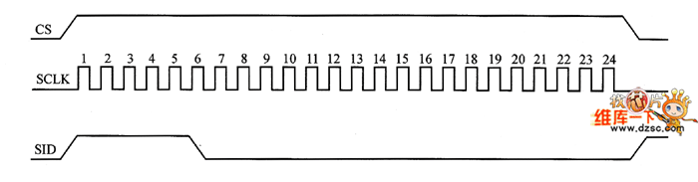
图1 串行接口时序
该液晶显示模块采用SPI串行方式与单片机进行通信，液晶模块中的控制芯片将配合传输同步时钟SCLK与串行数据线SID来完成串行传输。当片选信号CS为高电平时，同步时钟线SCLK输入信号开始被接收；当CS为低电平时，传输中的信号将被终止、清除。
在本系统中，CS与单片机复位端相连，即系统复位时液晶显示模块也同时复位，接口设计如图2所示。
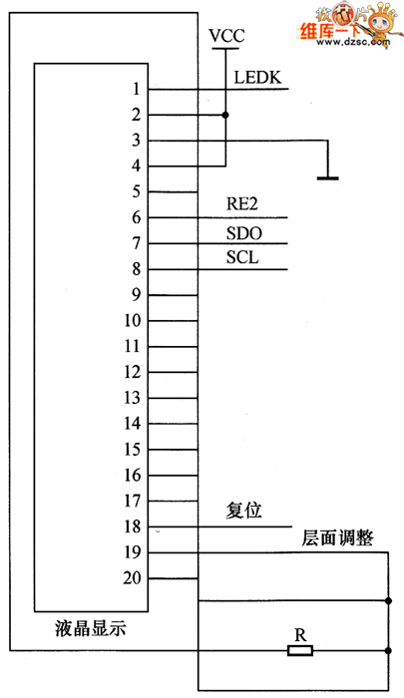
图2 接口设计图

